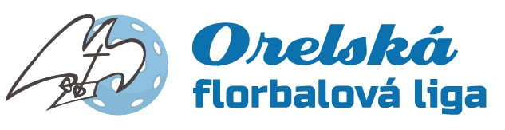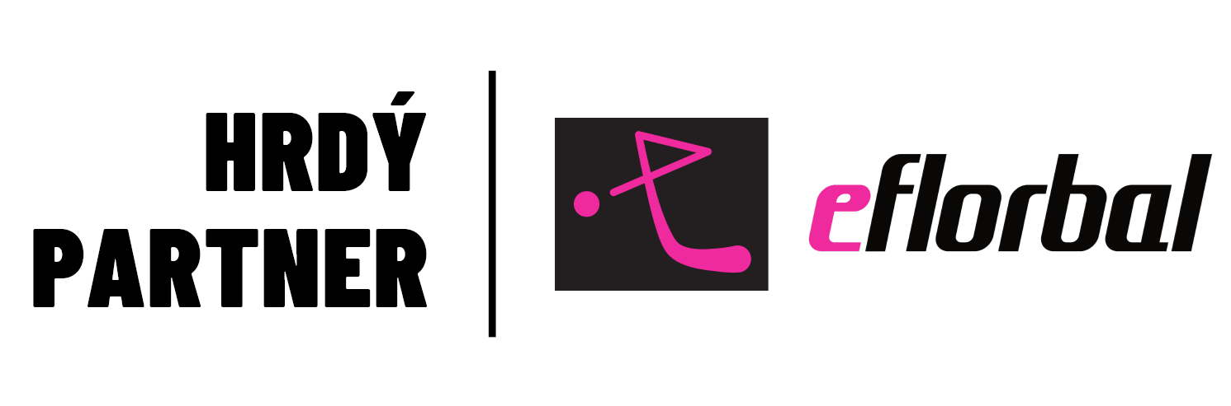

Mistrovský titul v mužích putuje do FBO Orel Boskovice
Osm nejlepších družstev se o víkendu 17. – 18. 5. 2025 sešlo na finálovém turnaji mužů v Olomouci (pořadatel Saros Olomouc).

Skupina A | Skupina B
Orel Kunštát | FBO Orel Boskovice
Orel Blansko | Orel Vizovice
Orel Hranice | Panthers Olomouc
Orel Dolní Bojanovice | Saros Olomouc

Skupinu A vyhrál Orel Kunštát s plným bodovým ziskem 9 bodů. 6 bodů a druhé místo obsadil Orel Hranice. Třetí patřilo se 3 body Orlu Dolní Bojanovice, čtvrté Orlu Blansko.
Odpolední skupina měla také stoprocentní družstvo – FBO Orel Boskovice. Druhé místo obsadil Orel Vizovice se 6 body, třetí (3 body) Saros Olomouc a čtvrté druhému družstvu z Olomouce – Panthers.
Výsledky prvního hracího dne – skupiny
Čas | Zápas | Výsledek
09:00 | Orel Hranice : Orel Kunštát | 2:3
09:45 | Orel Blansko : Orel Dolní Bojanovice | 4:7
10:30 | Orel Dolní Bojanovice : Orel Hranice | 3:4
11:15 | Orel Kunštát : Orel Blansko | 6:2
12:00 | Orel Blansko : Orel Hranice | 5:8
12:45 | Orel Dolní Bojanovice : Orel Kunštát | 2:6
14:00 | Panthers Olomouc : Saros Olomouc | 3:9
14:45 | FBO Orel Boskovice : Orel Vizovice | 6:2
15:30 | Saros Olomouc : FBO Orel Boskovice | 4:5
16:15 | Panthers Olomouc : Orel Vizovice | 6:8
17:00 | Panthers Olomouc : FBO Orel Boskovice | 5:9
17:45 | Saros Olomouc : Orel Vizovice | 2:5

Konečná tabulka skupiny A
Pořadí | Tým | Skóre | Body
1. | Orel Kunštát | 15:6 | 9
2. | Orel Hranice | 14:11 | 6
3. | Orel Dolní Bojanovice | 12:14 | 3
4. | Orel Blansko | 11:21 | 0

Konečná tabulka skupiny B
Pořadí | Tým | Skóre | Body
1. | FBO Orel Boskovice | 17:11 | 9
2. | Orel Vizovice | 15:11 | 6
3. | Saros Olomouc | 15:13 | 3
4. | Panthers Olomouc | 13:26 | 0

První čtvrtfinále mezi Boskovicemi a Blanskem dopadlo lépe pro Boskovice, které po výsledku 6:3 postoupili do semifinále. V dalším zápase domácí Saros díky skvělé třetí třetině porazil Orel Hranice 10:4. Žádné drama nepřipustil ani Orel Kunštát, když si zastřílel proti Panthers Olomouc a vyhrál 17:2. V posledním čtvrtfinále si Orel Vizovice poradil 7:3 s Orly z Dolních Bojanovic.
První semifinále Boskovic se Sarosem nabídlo vyrovnanou partii. Základní hrací doba nestačila k určení postupujícího, už to vypadalo i na nájezdy, ale Boskovice tři sekundy před koncem rozhodly o postupu do finále. Druhé semifinále a druhý vyrovnaný zápas. Orel Kunštát přetlačil Orel Vizovice 5:4 a radoval se z postupu do boje o titul, Vizovice si zopakovaly boj o bronz z loňské sezony.
A stejně jako v minulém roce byly Vizovice úspěšné. Po výsledku 7:4 získali muži Orla Vizovice bronzové medaile. Saros Olomouc s menším počtem hráčů již nenašel dostatek sil a musel se spokojit se čtvrtým místem. V zápase o titul mezi divizními rivaly z Boskovic a Kunštátu byl stav po dvě třetiny vyrovnaný. V poslední třetině vstřelili muži FBO Orel Boskovice čtyři branky, žádnou neinkasovali a po zásluze získali mistrovský titul pro rok 2024/25. Orel Kunštát po prohraném finále bral druhé místo. Pátý skončil Orel Hranice, šestý Orel Dolní Bojanovice, sedmý Orel Blansko a osmý Panthers Olomouc.
Výsledky vyřazovacích bojů
 | Zápas | Výsledek
Čtvrtfinále 1 | FBO Orel Boskovice : Orel Blansko | 6:3
Čtvrtfinále 2 | Saros Olomouc : Orel Hranice | 10:4
Čtvrtfinále 3 | Orel Kunštát : Panthers Olomouc | 17:2
Čtvrtfinále 4 | Orel Vizovice : Orel Dolní Bojanovice | 7:3
Semifinále 1 | FBO Orel Boskovice : Saros Olomouc | 3:2 p.p.
Semifinále 2 | Orel Kunštát : Orel Vizovice | 5:4
O třetí místo | Orel Vizovice : Saros Olomouc | 7:4
Finále | FBO Orel Boskovice : Orel Kunštát | 7:3

Konečné pořadí turnaje
Konečné pořadí | Tým
1. | FBO Orel Boskovice
2. | Orel Kunštát
3. | Orel Vizovice
4. | Saros Olomouc
5. | Orel Hranice
6. | Orel Dolní Bojanovice
7. | Orel Blansko
8. | Panthers Olomouc

Nejlepšími hráči na turnaji byli vyhlášeni:
- Nejlepší brankář – Václav Pohl (FBO Orel Boskovice)
- Nejlepší obránce – Patrik Seevald (Orel Vizovice)
- Nejlepší útočník – Jan Videman (Orel Kunštát)

1. místo FBO Orel Boskovice
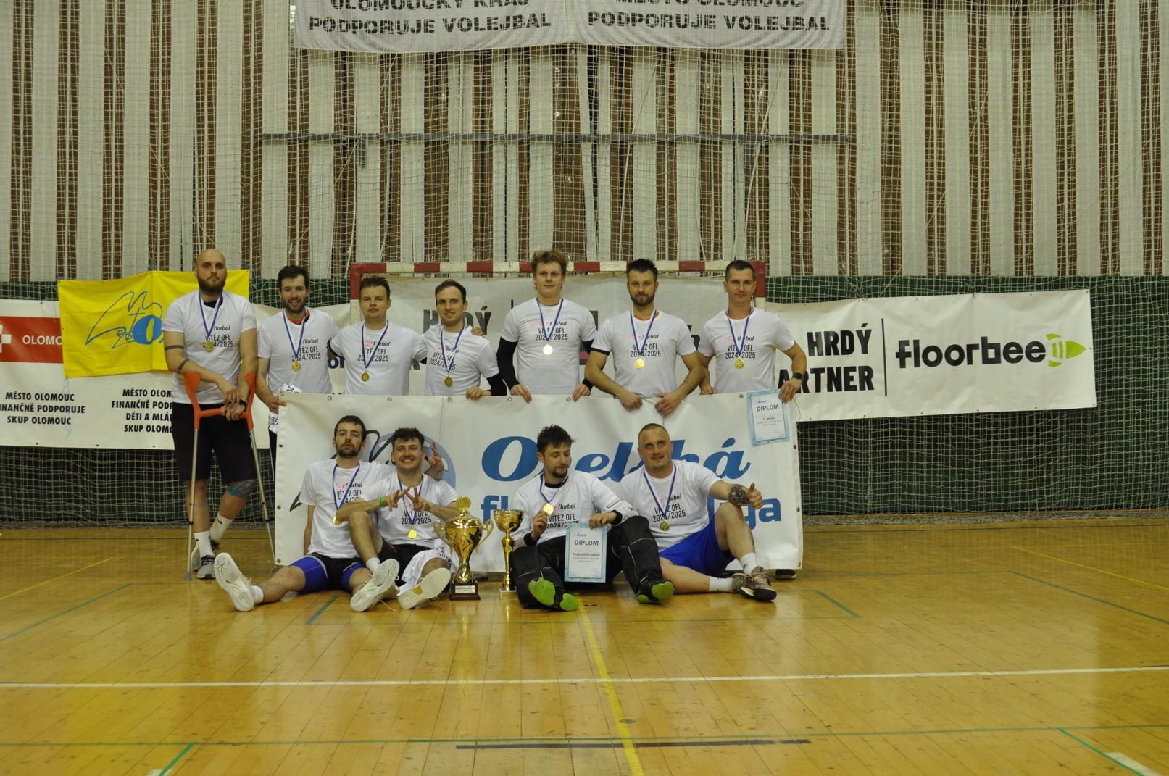

2. místo Orel Kunštát
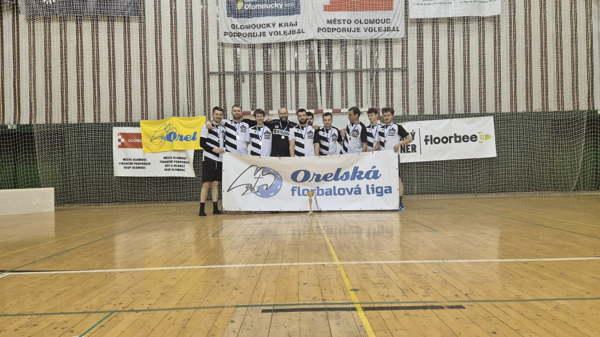

3. místo Orel Vizovice
